In Bionieuws, april 2007, stond een opvallend berichtje.
Er werd gemeld dat er een eeneiige tweeling geboren was bij wie de seksebepaling bijna onmogelijk was. Een van de baby's had restjes van eierstokken (dat worden rudimentaire eierstokken genoemd) en zaadballen. De ander baby had weer wat anders (in het artikel stond niet vermeld wat dat dan wel was).
Verschillende cellen van de baby's werden onderzocht. Men vond iets heel merkwaardigs. Bij allebei de baby's vond men in sommige cellen twee X chromosomen en in weer andere cellen een X- en een Y-chromosoom. Het verschijnsel dat in één lijf de cellen zo verschillen wat chromosomen betreft komt niet zo vaak voor, het is uitzonderlijk. De oorzaak is: in een bepaald stadium van het embryo zijn de chromosomen bij de celdeling ongelijk verdeeld over de cellen. Een persoon die zo'n ongelijke verdeling van de chromosomen in de cellen heeft, noemen we een mozaïekmens. In het geval van de tweelingbaby's spreken we van mozaïekbaby's.
De dokters vermoeden dat bij de bevruchting het volgende is gebeurd: twee zaadcellen, een met een X-chromosoom en een met een Y-chromosoom, hebben één eicel bevrucht. De bevruchte eicel bevatte zo drie sets van chromosomen. Na menging van de chromosomen zijn kennelijk twee levensvatbare embryo's ontstaan, een uitzonderlijke situatie.
Onderstaande vragen gaan over de X- en Y-chromosomen bij de mens. Het zijn de kleinste chromosomen, het 23ste paar chromosomen. We noemen ze de geslachtschromosomen omdat ze het geslacht van de mens bepalen.

a. Stel dat het vermoeden van de dokters juist was, hoeveel chromosomen bevatte de bevruchte eicel dan in totaal?

b. Normaal is het zo dat bij de mens de zaadcellen van de man of een Y-chromosoom of een X-chromosoom bevatten. De eicellen van de vrouw bevatten een X-chromosoom.
Bij de bevruchting kan er een bevruchte eicel ontstaan die of twee X-chromosomen heeft of een X -chromosoom en een Y-chromosoom.
In schema ziet dat er als volgt uit:

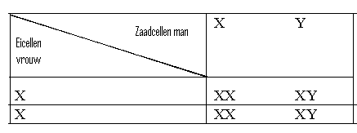
Kun je uit dit schema aflezen wat de kans op een meisje is bij een normale bevruchting? Zo ja, wat is die kans dan?
c. Wie bepaalt het geslacht van het kind, de vader of de moeder? Licht je antwoord toe

d. In het geval van de mozaïekbaby's is er bij de bevruchting iets abnormaals gebeurd. Zoals in het leestekstje is vermeld, vermoeden de dokters dat twee zaadcellen, een met een X-chromosoom, en een met een Y-chromosoom één eicel bevrucht hebben.
Vul voor deze bevruchting het schema op je antwoordblad in.

e. Uit de ene bevruchte eicel zijn twee individuen ontstaan. Leg uit hoe uit een bevruchte eicel twee individuen kunnen ontstaan.

f. Was het biologisch gezien logisch dat de tweelingbaby's mozaïekbaby's werden? Licht je antwoord toe.

a. (1 punt) De bevruchte eicel bevat 69 (3 maal 23) chromosomen.
b. (0,5 punt) Ja, en die kans is ½.
- (1 punt) De vader.
Toelichting: De vader levert een X of Y-chromosoom, de moeder alleen een X

- (1punt)
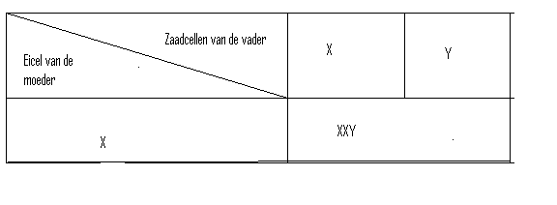
- (0,5 punt)
De bevruchte eicel deelt zich. Bij tweecellig (of meercellige stadium) treedt er een splitsing op van de cellen. De ontstane twee cellen (kunnen ook meercellige stadia zijn) groeien uit tot twee individuen.

- (1 punt) Nee.
Toelichting: Na de splitsing van de bevruchte eicel (of meercellig embryo) in tweeën, hadden de volgende delingen gewoon zo plaats kunnen vinden dat elke cel XXY kreeg.

